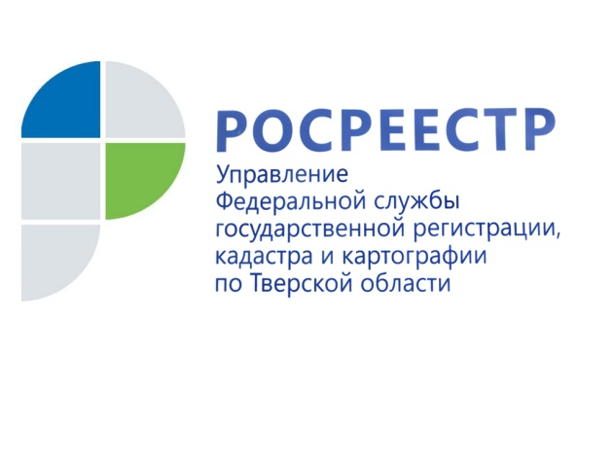
ПРЕСС-РЕЛИЗ

Тверской Росреестр разъясняет, как действует закон о выявлении правообладателей ранее учтенных объектов недвижимости
С 29 июня 2021 года Федеральный закон от 30 декабря 2020 года № 518-ФЗ «О внесении изменений в отдельные законодательные акты Российской Федерации» наделил органы исполнительной власти и местного самоуправления полномочиями по выявлению правообладателей ранее учтенных объектов недвижимости и направлению сведений о них в Росреестр.

Какие объекты недвижимости считаются ранее учтенными?
В настоящее время правила государственного кадастрового учета и регистрации прав на недвижимость регламентируются Федеральным законом от 13.07.2015 № 218-ФЗ «О государственной регистрации недвижимости» (далее – Федеральный закон № 218-ФЗ). До него (до 01.01.2017) действовали Федеральный закон от 21.07.1997 № 122-ФЗ «О государственной регистрации прав на недвижимое имущество и сделок с ним» (далее – Федеральный закон № 122-ФЗ) и Федеральный закон от 24.06.2007 № 221-ФЗ «О государственном кадастре недвижимости» (далее – Федеральный закон № 221-ФЗ) .

Ранее возникшие права на объекты недвижимости – это права на ранее учтенные объекты недвижимости, которые возникли и правоустанавливающие документы на них оформлены до дня вступления в силу Федерального закона № 122-ФЗ (до 31.01.1998). При этом стоит отметить, что государственная регистрация ранее возникших прав в Едином государственном реестре недвижимости (ЕГРН) проводится по желанию собственников недвижимости.

В свою очередь, ранее учтенными объектами недвижимости считаются объекты, в отношении которых осуществлен технический учет или государственный учет, в том числе осуществленный в установленном до дня вступления в силу Федерального закона № 221-ФЗ (до 01.03.2008) порядке, а также объекты, в отношении которых такой учет не осуществлен, но права на них зарегистрированы в ЕГРН и не прекращены и которым присвоены были условные номера в порядке, установленном в соответствии с Федеральным законом № 122-ФЗ.
Что дает закон о выявлении правообладателей ранее учтенных объектов недвижимости?

Закон направлен на установление актуальных и достоверных сведений о правообладателях ранее учтенных объектов недвижимости, а также на защиту их прав и имущественных интересов, в том числе связанных с согласованием границ смежных земельных участков.
Реализация закона позволит исключить из ЕГРН неактуальные сведения о прекративших существование ранее учтенных объектах недвижимости на основании акта осмотра, подготовленного самим органом местного самоуправления. Составление кадастровым инженером акта обследования в указанном случае для снятия объекта с кадастрового учета не потребуется.

Как выявляются объекты недвижимости с ранее возникшими правами?
Органы местного самоуправления самостоятельно проводят анализ сведений в своих архивах, а также запрашивают информацию в налоговом органе, Пенсионном фонде России, органах внутренних дел, органе записи актов гражданского состояния, у нотариусов и т.д.
Если объект недвижимости – земельный участок, то уполномоченные на проведение работ по выявлению правообладателей объектов недвижимости органы вправе дополнительно организовать проведение комплексных кадастровых работ, чтобы установить либо уточнить границы этого земельного участка.

В случае выявления собственников ранее учтенных объектов недвижимости уполномоченные органы готовят проект решения и в течение пяти рабочих дней с момента его подготовки размещает информацию о выявленном правообладателе ранее учтенного объекта недвижимости в официальных источниках в сети Интернет, на информационных щитах в границах населенного пункта, на территории которого расположены ранее учтенные объекты недвижимости, путем опубликования в средствах массовой информации. Также проект решения направляется выявленному лицу заказным письмом или в электронном виде на адрес электронной почты – в случае, если правообладатель указал соответствующие сведения для связи с ним.
Если в течение 45 дней со дня получения проекта решения не поступит возражений со стороны выявленных правообладателей ранее учтенных объектов недвижимости, уполномоченные органы принимают решение о выявлении правообладателя и самостоятельно направляют его в Росреестр с заявлением о внесении в ЕГРН соответствующих сведений. Дополнительных действий со стороны правообладателей не требуется.

Мероприятия органов местного самоуправления по обеспечению внесения в ЕГРН сведений о правообладателях ранее учтенных объектов недвижимости не ограничивают владельцев таких объектов в возможности самостоятельно зарегистрировать свои права. Для этого необходимо обратиться в МФЦ с заявлением о внесении сведений в ЕГРН о ранее учтенном объекте недвижимости и (или) государственной регистрации прав, приложив к нему правоустанавливающий документ на объект недвижимости. С 29 декабря 2020 года государственная пошлина за регистрацию ранее возникших прав на объекты недвижимости не уплачивается.
Заместитель руководителя Управления Росреестра по Тверской области Ольга Новосёлова: «За период действия 518-ФЗ по заявлениям правообладателей тверским Росреестром зарегистрировано 8,9 тыс. ранее возникших прав на объекты недвижимости. При этом в ЕГРН все еще отсутствуют права в отношении 310,2 тыс. объектов недвижимости, расположенных в Тверской области, что составляет 13,7 % от их общего количества».

Как узнать, есть ли в ЕГРН сведения об объекте недвижимости?
Проверить наличие сведений об объекте недвижимости в ЕГРН собственники могут самостоятельно. В этом им может помочь портал Росреестра. Самый простой вариант – сделать онлайн-запрос. Для этого достаточно обратиться к электронному сервису «Справочная информация по объектам недвижимости в режиме online» на сайте Росреестра.

Чтобы получить более подробные сведения, необходимо заказать выписку с помощью сервиса Росреестра (https://rosreestr.gov.ru/), Единого портала государственных и муниципальных услуг (https://www.gosuslugi.ru/) или на сайте Федеральной кадастровой палаты (https://spv.kadastr.ru/).

О Росреестре
Федеральная служба государственной регистрации, кадастра и картографии (Росреестр) является федеральным органом исполнительной власти, осуществляющим функции по государственной регистрации прав на недвижимое имущество и сделок с ним, по оказанию государственных услуг в сфере ведения государственного кадастра недвижимости, проведению государственного кадастрового учета недвижимого имущества, землеустройства, государственного мониторинга земель, навигационного обеспечения транспортного комплекса, а также функции по государственной кадастровой оценке, федеральному государственному надзору в области геодезии и картографии, государственному земельному надзору, надзору за деятельностью саморегулируемых организаций оценщиков, контролю (надзору) деятельности саморегулируемых организаций арбитражных управляющих. Подведомственными учреждениями Росреестра являются ФГБУ «ФКП Росреестра» и ФГБУ «Центр геодезии, картографии и ИПД».

Контакты для СМИ
Макарова Елена Сергеевна,
помощник руководителя
Управления Росреестра по Тверской области

+7 909 268 33 77, (4822) 78 77 91 (доб. 1010)

69_press_rosreestr@mail.ru
https://rosreestr.gov.ru/site/
https://vk.com/rosreestr69

170100, Тверь, Свободный пер., д. 2

